Dossier de recuperació de biologia i geologia 3r d’ESO.
Setembre 2015

Nom:_________________________________________

Curs:__________

Cal que l’alumne faci el dossier de recuperació i examen de la part suspesa física i química o biologia i geologia. La nota final s’obté per mitjana aritmètica per tant si no aprova l’examen de recuperació li quedarà suspesa tota la matèria de naturals encara que tingui una part aprovada.
Per tal de fer l’examen de recuperació de física i química i biologia és obligatori entregar el següent dossier de recuperació el dia de l’examen de recuperació de setembre.

TEMA 1 ELS NIVELLS D'ORGANITZACIÓ DE LA MATÈRIA.

1.a) Defineix nivells d'organització de la matèria.

b) Completa els diferents nivells d'aquest esquema amb els nivells d'organització de la
matèria i posa un exemple per a cada nivell.

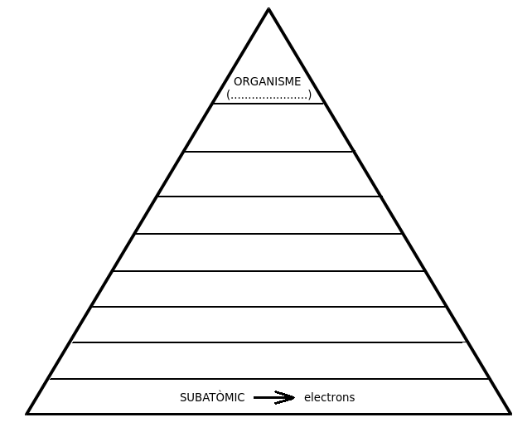

2. Completa l'esquema de l'estructura de les cèl·lules humanes.

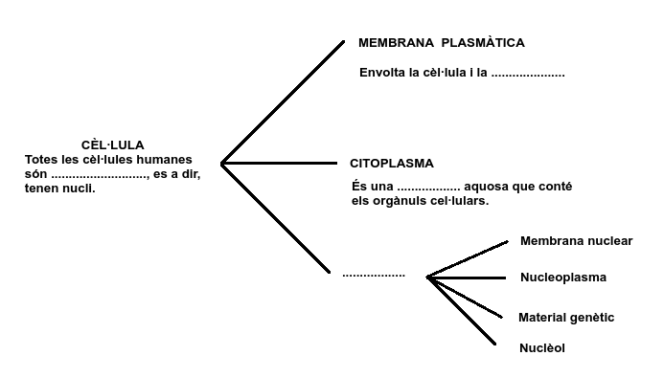

3. Completa la definició: La diferenciació ................. és el procés pel qual les ................. adquireixen unes característiques particulars que les fan .......... per ................................ una ................ particular o específica.

cèl·lules desenvolupar cel·lular funció aptes

4. Defineix teixit. Enumera els 4 tipus principals de teixits.

5. Relaciona cada imatge amb la definició corresponent.

Teixit adipós Epiteli de revestiment Teixit muscular estriat Teixit nerviós

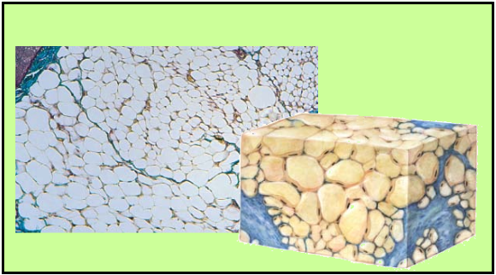
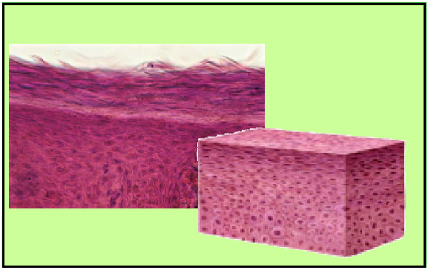

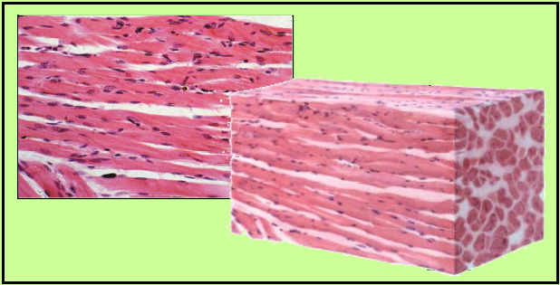
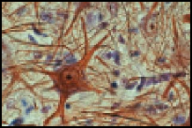

6. a) Defineix òrgans.

b) Relaciona cada òrgan amb la seva funció:

La pell s'encarrega de les funcions conscients i cognitives

L'intestí prim recobreix tot l'organisme

El fetge condueixen la sang als òrgans del cos

Els pulmons filtren i depuren la sang formant l'orina

Les artèries s'encarreguen de la respiració

El cor elimina toxina i genera la bilis

El cervell absorbeix els nutrients dels aliments

Els ronyons impulsa la sang perquè circuli
7. Enumera els 4 sistemes que distingim en el cos humà

8. Enumera els 6 aparells que distingim en el cos humà

9.Explica la diferencia entre sistema i aparell.

TEMA 2 L'ALIMENTACIÓ HUMANA

1. a) Defineix Nutrició.

b) Quina és la diferència entre nutrients i aliments?

2. Enumera els 5 tipus de nutrients inorgànics i orgànics i explica breument la seva funció
o paper principal.

3. Completa la frase en relació al valor energètic dels aliments:

Quan els nutrients arriben a les cèl·lules, experimenten un seguit de ...................... químiques que els permeten alliberar l'.............. que conten.

4. a) Defineix caloria.

b) Completa l'equivalència entre caloria i joule.

1 caloria = ............ joules

5. Defineix TMB:

6. Explica amb les teves paraules els tres tipus d'aliments que distingim segons la funció
que tenen en l'organisme. Posa al menys un exemples de cada tipus.

7. Defineix el concepte dieta. Quines 3 característiques ha de tenir una dieta? Quina dieta
reuneix aquestes 3 característiques?

8. a) Explica en qùe consisteix la conservació dels aliments en fred.

b) Explica la diferència entre refrigeració i congelació segons les temperatures a les que
es produeixen.

9. a) Explica en què consisteix la conservació d'aliments per calor.

b) Explica la diferència entre pasteurització i esterilització.

TEMA 3 ELS APARELLS DIGESTIU I RESPIRATORI

1. a) Enumera els 3 aparells que participen en la Nutrició a més del digestiu.

b) Quins 2 sistemes controlen aquests 4 aparells ?

2. Enumera i defineix breument cadascun dels 4 processos que distingim en les funcions
digestives.

3. Indica en el gràfic les parts de l'aparell digestiu.

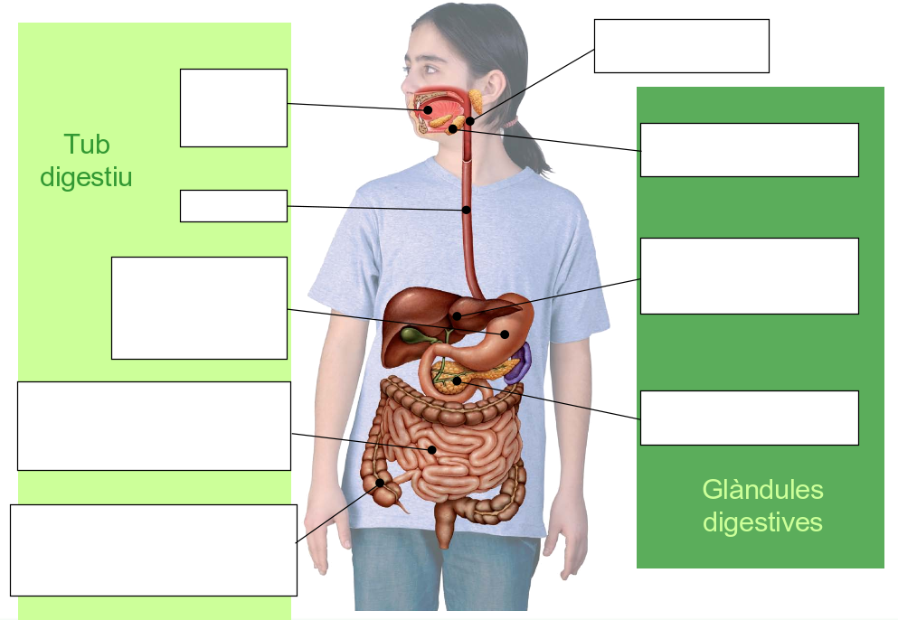

Boca Esòfag Fetge Estómac Intestí prim Intestí gros

Laringe Pàncrees Glàndules salivals

4. Indica en el gràfic les parts de l'aparell respiratori.

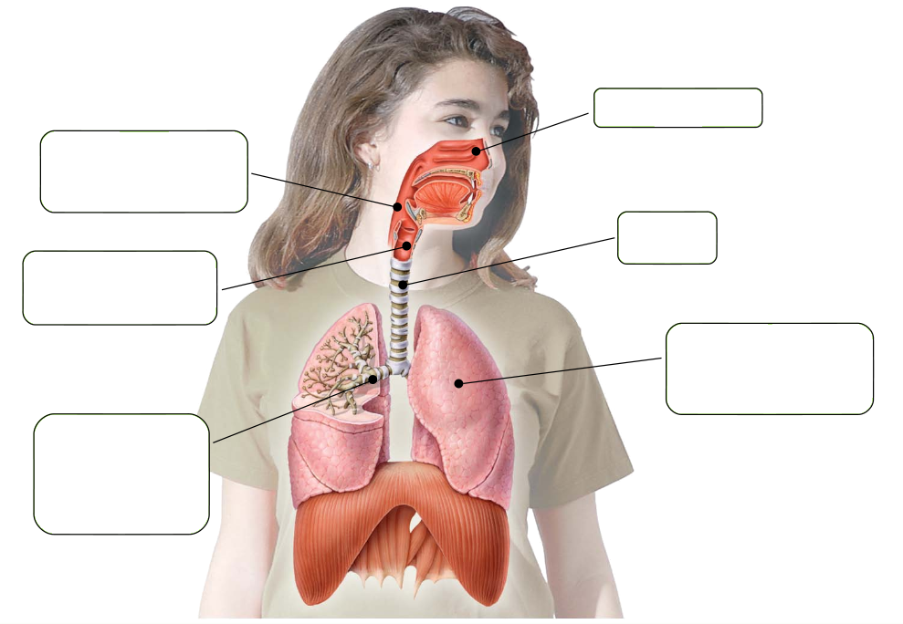

Pulmons Faringe Fosses Nassals Bronquis Laringe Tràquea

5. a) Explica en què consisteix la gastroenteritis.

b) Explica en què consisteix l'asma.

6. Explica que és i com es produeix la ventilació pulmonar.

7. L'intercanvi de gasos. Indica quins gasos s'intercanvien, on es produeix l'intercanvi i el
fenomen de la difusió.

8. Tria verdader V o fals F.

A) La faringe no forma part de l'aparell digestiu.

B) La digestió gàstrica inclou una acció química però no una acció mecànica.

C) El càrdies es troba a l'entrada de l'estómac i el pílor a la sortida.

D) La transformació dels aliments es produeix a la boca, l'estómac però no a l'intestí.

E) L'aire que entra per les fosses nasals es filtra mitjançant els pels però no el moc.

9. Tria l'opció més adient.

A) Les substàncies que poden ser absorbides en la funció de nutrició són...
a) els aliments b) els nutrients c) els fluids

B) En la nutrició, les substàncies absorbides poden ser...
a) només sòlides b) sòlides i gasoses c) sòlides, líquides i gasoses

C) L'element que connecta la boca i l'esòfag és ...
a) el tub digestiu b) la laringe c) la faringe

D) Les glàndules digestives col·laboren en ... dels aliments.
a) la descomposició b) l'absorció c) el transport

E) La bilis es produeix ...
a) al pàncrees b) a l'estómac c) al fetge

F) Els sucs gàstrics de l'estómac contenen...
a) saliva b) bilis c) àcid clorhídric HCl

G) Els bacteris simbiòtics a més de produir algunes vitamines ... alguns restes.
a) fermenten i descomponen b) produeixen c) absorbeixen

H) ... contè les cordes vocals que al pas de l'aire vibren i generen la veu.
a) La faringe b) La laringe c) La tràquea

I) Els alvèols pulmonars estan envoltats de ...
a) capil·lars sanguinis b) arteries c) venes

J) En les malalties de tant l'aparell respiratori com del digestiu influeixen...
a) l'estres b) els factors hereditaris c) els hàbits de vida inadequats o no saludables

TEMA 4 ELS APARELLS CIRCULATORI I EXCRETOR

1. Completa la definició de medi Intern.

El medi intern és el ............... de .............. que ................... les ...................... d'un organisme.

2. Completa l'esquema del medi intern.

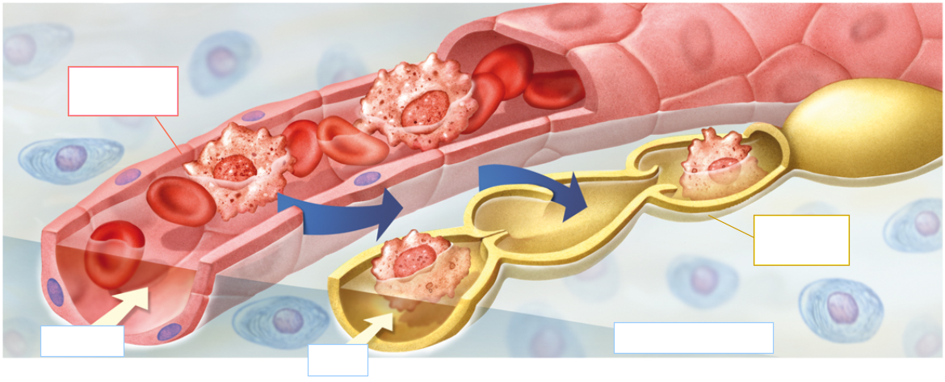

Vas sanguini Vas limfàtic Limfa Sang Plasma intersticial

3. Indica quin cas (el 1 o el 2) correspon a les arteries i quin a les venes.

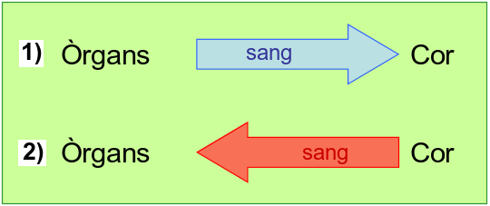

4. Explica les diferencies en l'estructura i funció entre les artèries i les venes.

5. Enumera i defineix breument les 5 funcions de la sang.

6. Que vol dir que l'ésser humà té una circulació doble i completa?

7. Defineix què és l'excreció i enumera els 4 principals òrgans excretors.

8. Tria l'opció més adient.

A) El procés pel qual el plasma es solidifica s'anomena...

a) coagulació b) homeòstasi c) arteriosclerosis

B) La proteïna que transporta l'oxigen als glòbuls vermells és ...

a) la limfa b) l'hemoglobina c) l'homeòstasi
C) Les cèl·lules sanguínies amb nucli que participen en la lluita contra les infeccions són...

a) els glòbuls vermells b) els glòbuls blancs c) les plaquetes

D) El moviment de la relaxació del cor és la...

a) sístole auricular b) sístole ventricular c) diàstole

E) A més dels glòbuls blancs per la limfa circulen ...

a) els glòbuls vermells b) les plaquetes c) els greixos

F) El terme arteriosclerosis significa .................. de les artèries.

a) enduriment b) engruiximent c) dilatació

G) Quin factor és saludable per a la salut cardiovascular?

a) l'exercici b) el colesterol c) fumar

H) L'orina es produeix a ...................... del ronyó.

a) l'escorça b) la medul·la c) la pelvis renal

I) En la regulació de la temperatura corporal fem servir ...

a) els pulmons b) el fetge c) les glàndules sudorípares

J) En la prevenció de les malalties de l'aparell excretor és essencial ...

a) beure aigua en abundància b) dormir bé c) evitar els canvis forts de temperatura

TEMA 5 ELS SISTEMES NERVIÓS I HORMONAL

1. Completa l'esquema amb els elements que intervenen en la coordinació.

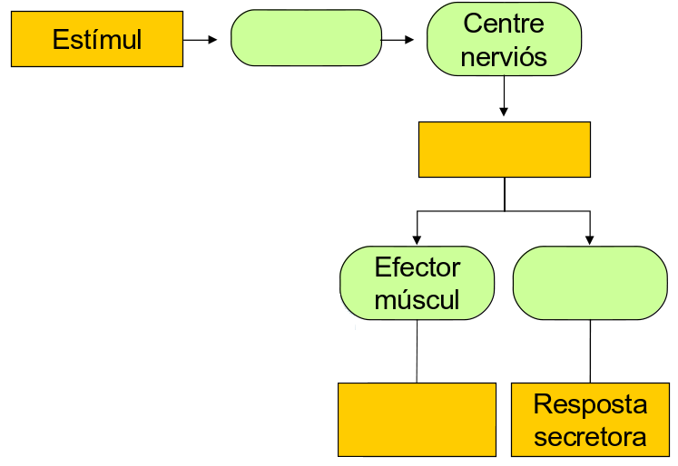

Resposta Receptor Efector glàndula Efector múscul

2. Completa l'esquema de les parts de la neurona i la transmissió de l'impuls nerviós entre
neurones.
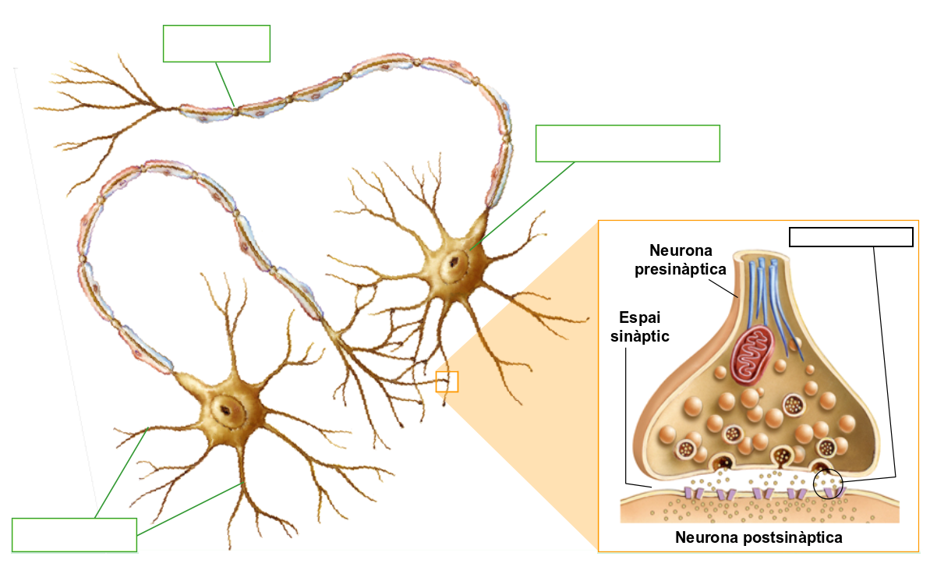

Cos cel·lular Axó Dendrites Neurotransmissors

3. Explica la diferencia entre actes reflexos i voluntaris.

4. Completa l'esquema d'un arc reflex.

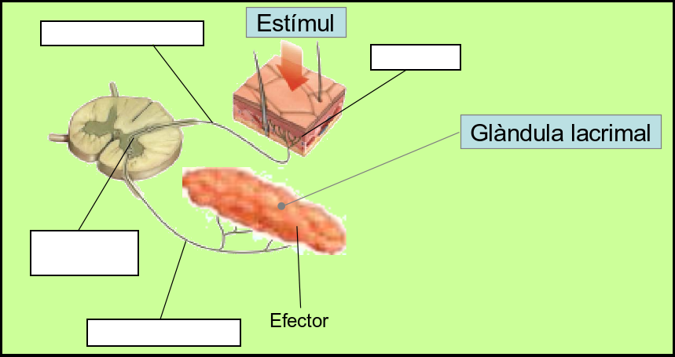

Neurona sensitiva Receptor Neurona d'associació Neurona motora

5. Que vol dir hiperfunció i hipofunció glandular respecte de les malalties del sistema
endocrí?

6. Defineix conducta estereotipada i adquirida.

7. Respon verdader V o fals F

El sistema nerviós esta constituït per neurones i cèl·lules de la glia.

El cervell s'encarrega de les activitats voluntàries però no del pensament o el llenguatge.

El cerebel coordina els moviments voluntaris i manté l'equilibri.

El bulb raquidi controla funcions involuntàries com el batec del cor.

TEMA 6 ELS ÒRGANS DELS SENTITS I L'APARELL LOCOMOTOR

1. Relaciona cada tipus de receptor sensorial amb el tipus d'estímul correcte:

Mecanoreceptors sensibles a variacions de Temperatura

Quimioreceptors sensibles a estímuls mecànics

Fotoreceptors sensibles a substàncies químiques

Termoreceptors sensibles a pressions intenses (responsables del dolor)

Nociceptors sensibles a la llum

2. Posa en ordre les diferents fases del funcionament de l'ull.

El Cristal·lí enfoca les imatges a la Retina.

El nervi òptic condueix els impulsos al cervell.

La Còrnia desvia els raigs cap a un únic punt, la Pupil·la amb l'ajuda de l'Iris controlen l'entrada de la quantitat de llum.

Es percep la imatge al cervell.

Les cèl·lules fotoreceptores de la Retina converteixen la imatge en impulsos nerviosos.

3. Posa en ordre les fases del funcionament de l'oïda.

El Canal auditiu extern condueix els sons a la part mitjana de l'oïda.

En la Còclea, les cèl·lules mecanoreceptores generen impulsos nerviosos.

El Timpà capta la vibració i aquesta es transmet pel Martell, l'Enclusa i l'Estrep.

El nervi auditiu transmet els 'impulsos nerviosos al cervell.

El Pavelló auditiu capta els sons.

4. En quin òrgan del cos i en quina part d'aquest òrgan esta localitzat el sentit de
l'equilibri?

Com funciona el mecanisme de l'equilibri?

5. a) Que són les articulacions? (Defineix)

b) Enumera els 3 tipus d'articulacions segons el moviment i posa un exemple de
cadascuna.

6. a) Defineix músculs.

b) Relaciona correctament cada tipus de múscul amb les seves característiques:

Músculs llisos ràpida / involuntària

Músculs cardíacs lenta / involuntària

Músculs esquelètics ràpida / voluntària

Músculs llisos estriades

Músculs cardíacs estriades

Músculs esquelètics llises

Músculs llisos tub digestiu / vasos sanguinis

Músculs cardíacs connectats amb els ossos pels tendons

Músculs esquelètics cor (miocardi)

7. Tria verdader V o fals F:

La epidermis és la capa més externa de la pell, es una capa permeable.

El Derma només conté alguns receptors sensorials.

La pituitaria vermella escalfa i humiteja l'aire.

Només es detecten 4 sabors bàsics, la resta són combinacions d'aquests 4.

8. Tria l'opció més adient:

A) Els receptors de la pell que perceben el dolor són les terminacions nervioses...

a) lliures b) curtes c) encapsulades

B) Els corpuscles tàctils sensibles al contacte són els de ...

a) Krause b) Vater-Pacini c) Meissner

C) Marca l'acció que no fan els músculs.

a) l'efecte palanca b) l'acció col·lateral c) l'acció antagònica

D) Un desplaçament de l'os de la seva posició és...

a) una fractura b) una luxació c) una contractura

